# AJUSTE DE LAS ASIGNATURAS MÁS

PROBABLES EN PROYECCIÓN

AJUSTE DE LAS ASIGNATURAS MÁS PROBABLES EN PROYECCIÓN

El coordinador de programa podrá acceder a la forma SZAMPRY en Banner y ajustar la proyección del estudiante de la siguiente forma:

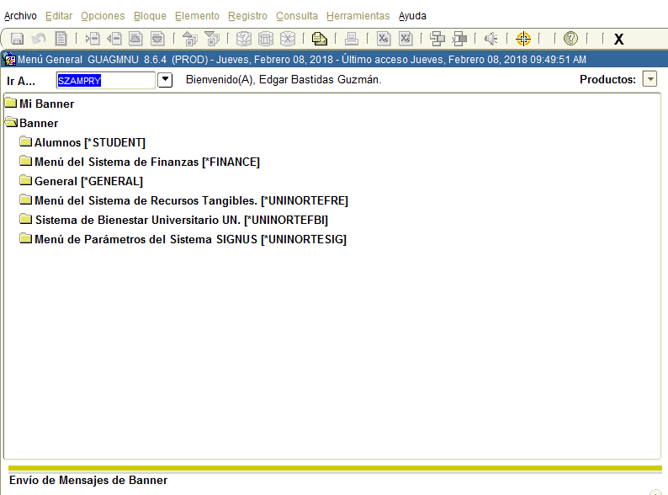

**1.** Ingresar a la forma SZAMPRY

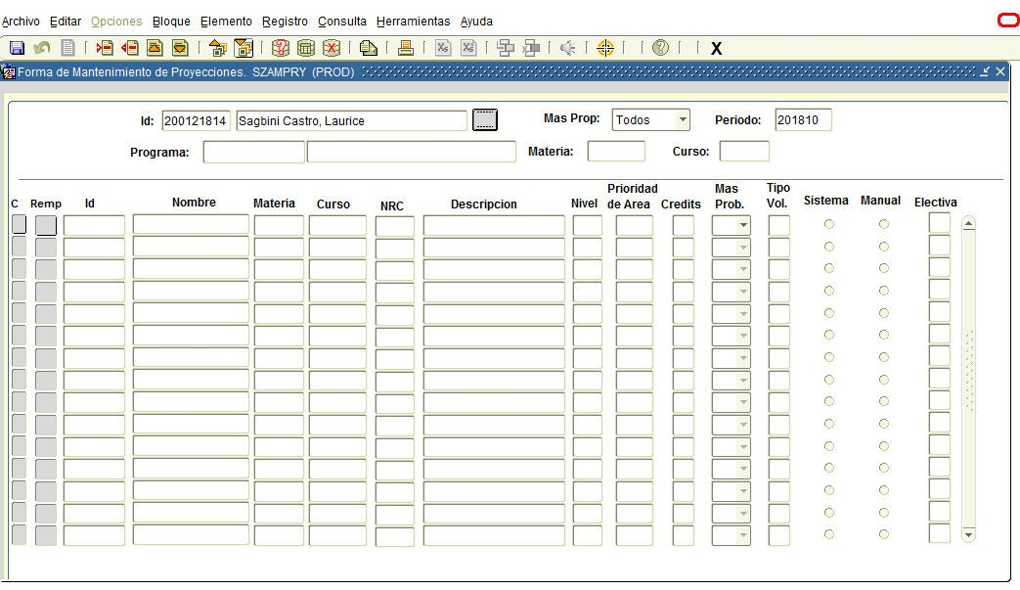

**2.** Ingrese el código del estudiante

**3.** Ingrese periodo de proyección

**4.** Bloque siguiente

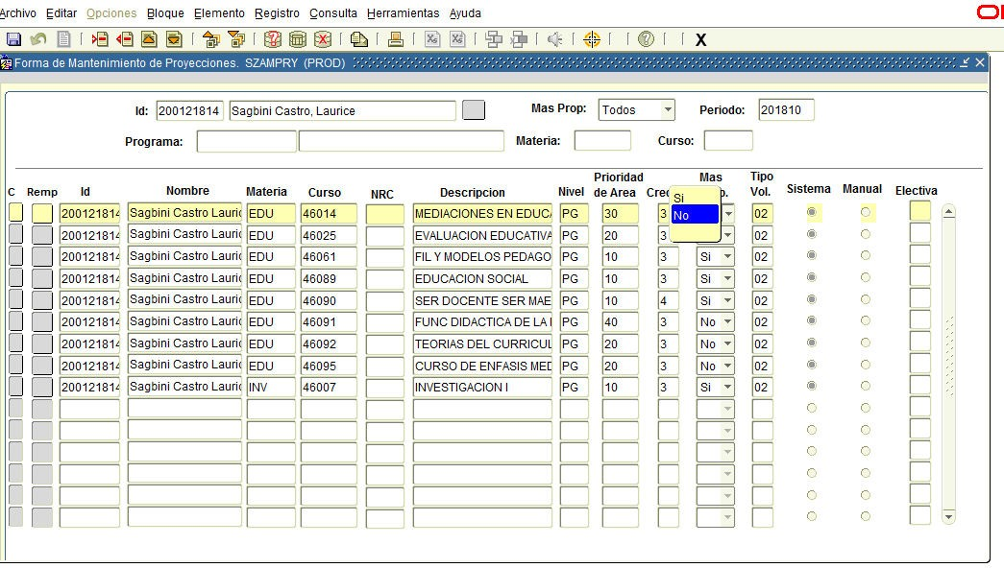

**6.** Guardar

**5.** Cambiar los “SÍ” por “NO”

*Una vez completado el paso #6, tramitar el volante de pago con los nuevos ajustes en la oficina de financiamiento estudiantil.

# INCLUSIÓN DE ASIGNATURAS ELECTIVAS EN

PROYECCIÓN

INCLUSIÓN DE ASIGNATURAS ELECTIVAS EN PROYECCIÓN

El coordinador de programa podrá acceder a la forma SZAMPRY en Banner y reemplazar asignaturas electivas de la proyección del estudiante de la siguiente forma:



**1.** Ingresar a la forma SZAMPRY



**2.** Ingrese el código del estudiante

**3.** Ingrese periodo de proyección

**4.** Bloque siguiente

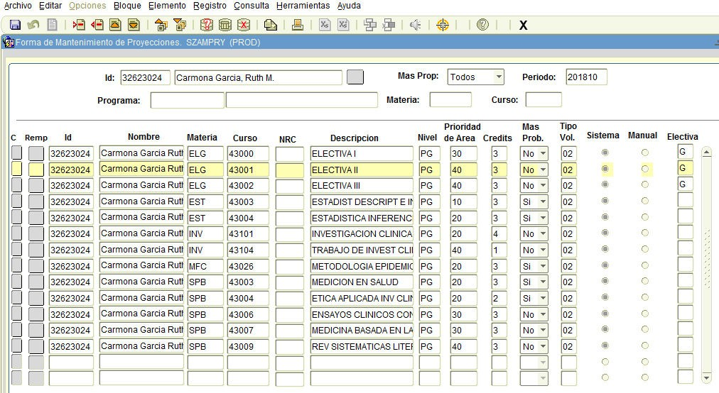

**5.** Identificar la asignatura electiva

**6.** Clic en el botón “Remp”

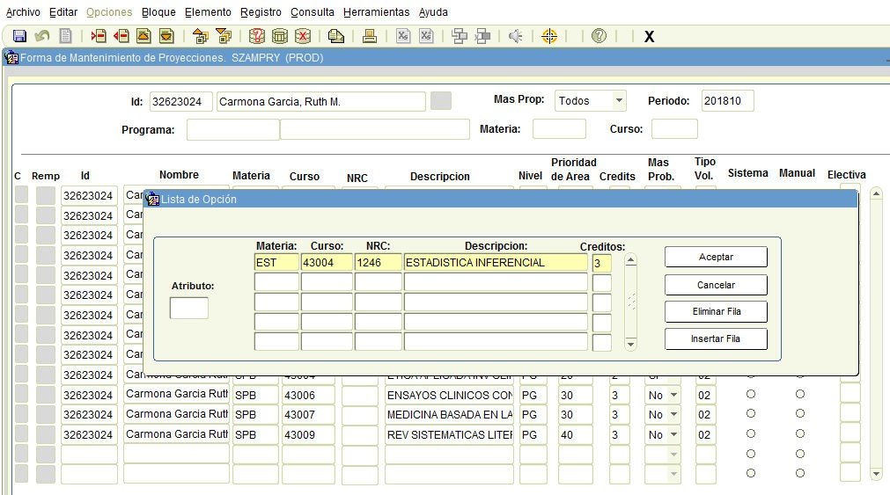

**7.** Ingresar la información de la

asignatura a incluir dentro de la electiva

**8.** Clic en aceptar

*Una vez completado el paso #8, tramitar la matricula del estudiante en el nuevo nrc.